Grupa Motylki 7.05.2020

Temat tygodniowy: Na wsi

Moi Drodzy, dzisiaj dla dzieci bardzo przyjemna praca. Wiem, że wszystkie przedszkolaki bardzo lubią się przebierać za różne postacie. Dlatego też jako praca plastyczna- dla dzieciaczków przygotowałam szablony masek zwierząt żyjących na wsi. Szablony znajdą Państwo w osobnym załączniku, gdyby ktoś miał problem z pobraniem- proszę o wiadomość to wyślę bezpośrednio na maila. Proszę aby dzieci pokolorowały maski farbami plakatowymi. W maseczkach trzeba będzie zrobić dziurki i przywiązać sznureczki lub gumkę. Oczywiście nie trzeba zrobić wszystkich wzorów. Wysyłam więcej żeby dzieci miały w czym wybierać :-) Liczę na jakieś fajne zdjęcia dzieciaków w przebraniach zwierzątek :-)

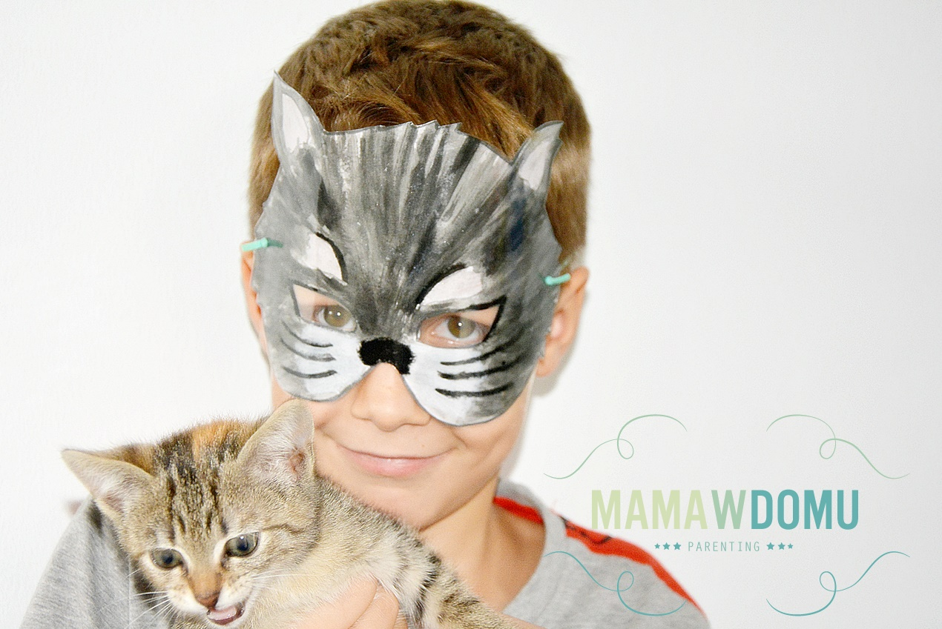-

W ramach zajęć z aktywności muzycznej proszę aby dzieci nauczyły się pierwszej zwrotki oraz refrenu piosenki „Ciocia Tecia farmę ma” Zapraszam również do zabawy w rytm piosenki z wykorzystaniem maseczek. Proszę aby dzieci udawały zwierzątka :-)

<https://www.youtube.com/watch?v=fSSRwIAQIcE>

1. Ciocia Tecia farmę ma.  
Ma, ma, ma!  
Język zwierząt dobrze zna.  
Zna, zna, zna!  
Gdy są głodne mówią tak.  
Tak, tak, tak!  
Posłuchajcie jak!

Ref. Piesek: hau, hau, hau,  
Kotek: miau, miau, miau,  
Świnka: kwi, kwi, kwi,  
Już się język plącze mi:  
Krówka: mu – mu – mu,  
Indor: gu -lu -gu,  
Owca: be, be, be  
Każde zwierze zjeść coś chce:  
Kaczka: kwa, kwa, kwa,  
Konik: i – ha, ha,  
Kura: ko, ko, ko,  
Kto powtórzy to, no kto?  
To nie koniec jest,  
Jeszcze szara gęś,  
Gęga: gę, gę, gę,  
Wszyscy już najedli się!

2. Ciocia Tecia farmę ma –  
Ma, ma, ma!  
O zwierzęta swoje dba –  
Dba, dba, dba!  
Kiedy karmić trzeba je –  
Je, je, je!  
Ciocia Tecia wie!

Ref. Piesek: hau, hau, hau,  
Kotek: miau, miau, miau,  
Świnka: kwi, kwi, kwi,  
Już się język plącze mi:  
Krówka: mu – mu – mu,  
Indor: gu -lu -gu,  
Owca: be, be, be  
Każde zwierze zjeść coś chce:  
Kaczka: kwa, kwa, kwa,  
Konik: iha, ha,  
Kura: ko, ko, ko,  
Kto powtórzy to, no kto?  
To nie koniec jest,  
Jeszcze szara gęś,  
Gęga: gę, gę, gę,  
Wszyscy już najedli się!

Pozdrawiam Magda Szczypka